# Программная обработка на ЧПУ

**МОСКОВСКИЙ ГОСУДАРСВЕННЫЙ ТЕХНИЧЕСКИЙ УНИВЕРСИТЕТ “МАМИ”**

кафедра: “АССИ”

**КУРСОВАЯ РАБОТА**

по дисциплине : “Программная обработка на ЧПУ”

выполнил студент : Александров П.Н.

группа : 9-АТП-1

проверил преподаватель : Анкин А. В.

Москва 2001г.

**Оглавление .**

1. Чертеж детали .

2. Задание курсовой работы .

3. Эскиз заготовки .

4. Выбор инструмента .

5. Расчет режимов резания .

6. Технологический маршрут обработки детали .

7. Эскизы наладок .

8. Управляющая программа .

9. Выводы .

10. Литература .

**Задание курсовой работы .**

1. Выбрать заготовку и метод ее получения .

2. Выбрать инструмент .

3. Разработать технологический процесс для получения детали данной в задании .

4. Рассчитать режимы резания для каждой операции в маршруте обработки детали .

5. Выполнить эскизы технологических операций .

6. По составленному технологическому процессу , эскизам наладок и рассчитанным режимам резания составить управляющую программу.

**Выбор заготовки .**

Заготовка представляет собой штамповку из стали 30 выполненную способом горячего прессования , так как такие заготовки отличаются стабильностью форм и размеров , небольшими , а так же стабильными припусками.

**Выбор инструмента .**

Для обработки базовой и боковой поверхности выбираем торцевую фрезу Æ125мм с механическим креплением СНП ГОСТ 24359-80.

Т1

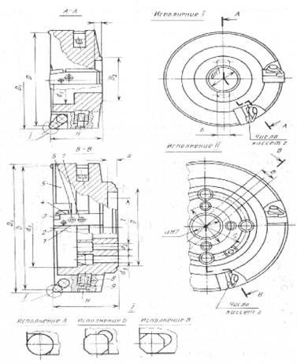

СНП квадратной формы с отверстием и стружколомающими канавками  ГОСТ 19052-80 10Д .

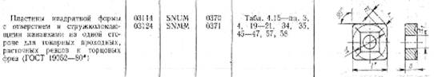

Для сверления отверстия выбираем спиральное сверло Æ20мм с цилиндрическим хвостовиком из быстрорежущей стали Р6М5 ГОСТ 4010-77.

Т2

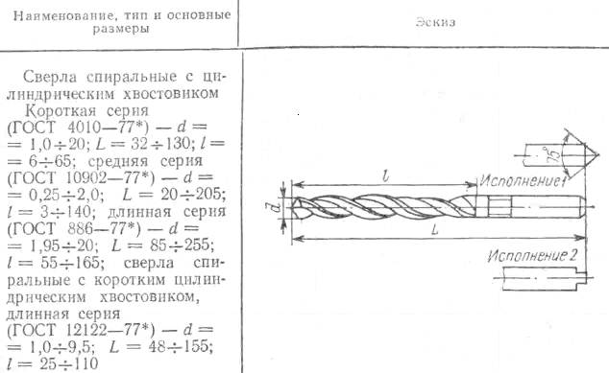

Для фрезерования закругления с R=10мм выбираем концевую фрезу Æ20мм с напаянными твердосплавными пластинами (g=5°, a=6°) ГОСТ 18372-79

Т3

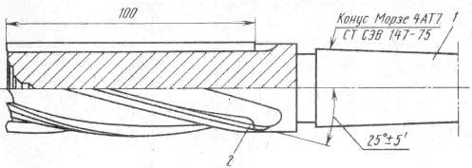

# Для фрезерования паза и закруглений с R=8мм выбираем концевую фрезу Æ16мм с напаянными твердосплавными пластинами (g=5°, a=6°) ГОСТ 18372-79

Т4

**Технологический маршрут обработки .**

Операция 010     Заготовительная . Горячая штамповка.

Операция 020

         Установ а

              Переход 1

Фрезерование . Фрезеровать по плоскости базовую и боковые поверхности.

Установ б

     Переход 1

Фрезерование . Фрезеровать по плоскости базовую и боковые поверхности. Т1.

               Переход 2

Сверление. Сверлить отверстие Æ20 на всю глубину. Т2.

               Переход 3

Фрезерование . Фрезеровать закругление с R=10мм . Т3.

              Переход 4

Фрезерование . Фрезеровать паз и закругление с R=8мм. Т4.

Установ в

              Переход 4

                   Фрезерование . Фрезеровать закругление с R=8мм. Т4.

**Расчёт режимов резания .**

Переход 1

t=1 мм

по таблице : Sz=0.1 мм/зуб   V=500 м/мин

n=1000*V/pd=1000*500/3.14*125=1280 об/мин

Переход 2

t=1 мм

по таблице : S=0.2 мм/об      V=25 м/мин

n=1000*V/pd=1000*25/3.14*20=400 об/мин

Переход 3

t=1 мм

по таблице : Sz=0.2 мм/зуб   V=60 м/мин

n=1000*V/pd=1000*60/3.14*20=960 об/мин

Переход 4

t=1 мм

по таблице : Sz=0.2 мм/зуб   V=60 м/мин

n=1000*V/pd=1000*60/3.14*16=1200 об/мин

**Управляющая программа .**

N001  M68

N002  Z+01000 X+07250 Y+03500

N003  G26 F0713 M03

N004  Z-01100

N  X-21600

N006 Z-01600

N007  Y+09750

N008  X+20500

N009  Y-19500

N010 X-20500

N011 Y+09750

N012 Z+02700  
N013  G25

N014  M05

N015  M69

N016  G04 20

N017  M68

N018  Z+01000 X+07250 Y+03500

N019  G26 F0713 M03

N020  Z-01100

N021  X-21600

N022 Z-01600

N023  Y+09750

N024  X+20500

N025  Y-19500

N026 X-20500

N027 Y+09750

N028 Z+02700  
N029  G25

N030  M05

N031 M06

N032 Z+01000 X-01600 Y+03000

N033 G26 F0640 M03

N034 Z-05000

N035 Z+05000

N036 G25

N037 M05

N038 M06

N039 Z-03500 X+01000 Y+07000

N040 G26 F0696 M03

N041 X-04000

N042 X+04000

N043 G25

N044 M05

N045 M06

N046 Z+01000 X-04200 Y-01800

N047 G26 F0712 M03

N048 Z-02000

N049 Y+10600

N050 X-03800

N051 Z-02500

N052 Y-01800

N053 Z+04500

N054 G25

N055 M05

N056 M69

N057 G04 20

N058 M68

N059 Z+01000 X-08000 Y+04800

N060 G26 F0712 M03

N061 Z-08500

N062 Y-01800

N063 Z+08500

N064 G25

N065 M05

N066 M02

**Выводы .**

         По заданной детали выданной  в задании , в данном курсовой работе были разработаны :

- эскиз заготовки ;

- был выбран инструмент;

- расчитаны режимы резания;

- разработан технологический маршрут обработки детали и эскизы наладок;

- составлена управляющая программа .

         Из расчетов следует , что деталь технологична , экономически выгодна и после обработки соответствует заданным параметрам .

**Список используемой литературы :**

1. И. Л. Фадюшин , Я. А. Музыкант , А. И. Мещеряков , А. Р. Маслов. Инструмент для станков с ЧПУ , многоцелевых станков и ГПС . Машиностроение . Москва 1990 .

2. Ю. В. Барановский . Режимы резания металлов . Машиностроение . Москва 1972 .

3. И. А. Ординарцев. Справочник инструментальщика. Машиностроение . Москва 1987 .

4. Методические указания № 1090.